**BỘ GIÁO DỤC VÀ ĐÀO TẠO**

**TRƯỜNG ĐẠI HỌC NÔNG LÂM THÀNH PHỐ HỒ CHÍ MINH.**



**BÁO CÁO**

ĐỀ TÀI MÔN: LẬP TRÌNH FRONT-END

**“ XÂY DỰNG WEBSITE TIN TỨC SỬ DỤNG RSS TỪ THANHNIEN.COM.VN ”**



**Nhóm 17**

**Giáo viên hướng dẫn: Phan Đình Long**

**Sinh viên thực hiện:** Phan Minh Nhật – 18130165

Vũ Hoàng Trung – 18130259

Châu Vũ Minh Quân – 18130185

*16, tháng 9 năm 2021.*

🙢🕮🙠

**Mục Lục**

I. Tổng quan 1

1. Mục đích tài liệu 1

2. Mô tả tài liệu 1

3. Đối tượng người sử dụng*:* 1

II. Giới thiệu về đồ án 1

1. Các framwork và ngôn ngữ sử dụng 2

1.1 Angular 2

1.2 NodeJS 2

1.3 BootStrap 4 2

1.4 Typescipt 3

2. Các module sử dụng 3

2.1 HttpClientModule 3

2.2 LoadingBarHttpClientModule 4

2.3 NgxPaginationModule 4

2.4 MatDialogModule 4

2.5 MatToolbarModule 4

2.6 MatButtonModule 4

2.7 BrowserAnimationsModule 4

2.8 FormsModule, ReactiveFormsModule 4

2.9 StickyNavModule 4

2.10 AppRoutingModule 4

3. Yêu cầu website 4

4. Các chức năng chính 4

3.1 Đăng ký 4

3.2 Đăng nhập 6

3.3 Scroll to top 7

3.4 Tìm kiếm tin tức 7

3.5 Phân trang ( Panigation ) 8

3.6 Puppeteer(Crawl Data) 9

III. Hướng dẫn sử dụng website tin tức QTN24h 10

1. Truy cập vào website tin tức QTN24h 10

2. Đăng nhập 17

3. Đăng nhập 18

4. Tìm kiếm 19

5. Bình luận bài báo 20

6. Liên hệ 21

IV. Kết luận 22

# Tổng quan

## Mục đích tài liệu

* Tài liệu này để tổng quan về đồ án môn học.
* Hướng dẫn sử dụng chi tiết từng chức năng cho người dùng.

## Mô tả tài liệu

Tài liệu gồm 2 phần

* Chương 1: Tổng quan
* Chương 2: Hướng dẫn sử dụng các chức năng của website

## Đối tượng người sử dụng*:*

* Người truy cập website.

# Giới thiệu về đồ án

Cập nhật tin tức là nhu cầu cần thiết của con người từ trước đến nay. Trong quá khứ, các phương tiện dùng để truyền tin tức thường là truyền miệng, in ấn, hệ thống bưu chính, phát thanh truyền hình, báo chí điện tử… Và ngày nay với sự phát triển của internet thì báo điện tử ngày càng trở nên phổ biến và quan trọng.

Khác với báo chí truyền thông có giới hạn thời gian cập nhật tin tức, các tờ báo điện tử cung cấp được sự tiện lợi trong việc cập nhật và phát hành thông tin. Về phía những người dùng, họ có thể xem thông tin mọi lúc mọi nơi khi chỉ cần có smartphone mà internet. Về phía những người thông tin, các nhà báo, họ có thể dễ dàng cập nhật những tin tức mới nhất với tốc độ nhanh nhất.

Tin tức vô cùng quan trọng nó cho người ta tri thức và là cơ sở để người ta tiến hành mọi việc lớn nhỏ. Khi có Internet, tin tức càng quan trọng vì tốc độ lan truyền nhanh ảnh hưởng ngay tức thì trên diện rộng. Nhờ có website tin tức mà tốc độ lĩnh hội được đa dạng kiến thức cũng như các tin tức về đời sống, xã hội của con người ngày càng nhanh và hiệu quả. Vì vậy có thể thấy website tin tức là một trong những lĩnh vực website không thể thiếu trong nền tảng Internet hiện nay.

QTN24h là website sử dụng RSS của trang website [thanhnien.com.vn](https://thanhnien.vn/) để đọc báo, phân ra làm các chuyên mục khác nhau như :

* Thời sự: Chính trị, pháp luật, quốc phòng,...
* Đời sống: Ẩm thực, gia đình, cộng đồng,...
* Văn hoá: Câu chuyện văn hoá, thành phố tôi yêu, sống đẹp,...
* Giáo dục: Du học, chọn nghề,...
* Thể thao: Bóng đá Việt Nam, bóng đá quốc tế,...
* Sức khoẻ: Làm đẹp, sống vui khoẻ,...
* Du dịch: Khám phá, săn tour,...
* …

Các chức năng chính của trang web:

* Hỗ trợ đọc tin có chuẩn RSS của một số trang báo(cụ thể ở đây là trang [thanhnien.com.vn](https://thanhnien.vn/)), hiển thị tiêu đề tin và 1 đoạn của tin tức.
* Quản lí tin tức theo từng chuyên mục.
* Thường xuyên bổ sung tin tức có sẵn ở các chuyên mục.
* Có thể reset lại tin tức và load lại trang tin.
* Đăng kí
* Đăng nhập
* Bình luận bài báo
* Tìm kiếm bài báo

## Các framwork và ngôn ngữ sử dụng

### Angular

* Angular được xem là một open source (mã nguồn mở) hay frameworks miễn phí chuyên dụng cho công việc thiết kế web. Angular được phát triển từ những năm 2009 và được duy trì bởi Google. Frameworks này được xem là frameworks front end mạnh mẽ nhất chuyên dụng bởi các lập trình viên cắt HTML cao cấp.
* Angular được ứng dụng rộng rãi với mục đích xây dựng project Single Page Application (SPA).
* Hiện tại phiên bản ổn định mới nhất hiện nay của Angular là 12 được phát hành vào 28/7/2021. Phiên bản được sử dụng trong đồ án là Angular11.
* Nguồn: <https://angular.io/docs>

### NodeJS

* Nodejs là một nền tảng (Platform) phát triển độc lập được xây dựng ở trên Javascript Runtime của Chrome mà chúng ta có thể xây dựng được các ứng dụng mạng một cách nhanh chóng và dễ dàng mở rộng.
* Nodejs được xây dựng và phát triển từ năm 2009, bảo trợ bởi công ty Joyent, trụ sở tại California, Hoa Kỳ.
* Nguồn: <https://nodejs.org/en/docs/>

### BootStrap 4

* Bootstrap 4 (viết tắt là BS4) là phiên bản mới của Bootstrap, là framework HTML, CSS và JavaScript phổ biến nhất để thiết kế web đáp ứng, ưu tiên trên nền tảng di động.
* Bootstrap 4 là phiên bản mới nhất của Bootstrap tính đến thời điểm viết bài này, với các thành phần mới, css nhanh hơn và khả năng đáp ứng cao hơn. Bootstrap 4 hỗ trợ tất cả các trình duyệt và nền tảng với các phiên bản ổn định và mới nhất. Tuy nhiên, một nhược điểm duy nhất đó IE9 không hỗ trợ Bootstrap 4.
* Nguồn: <https://www.w3schools.com/bootstrap4/bootstrap_get_started.asp>

### Typescipt

* TypeScript là gì? – Là một ngôn ngữ được Microsoft tặng free cho chúng ta, nền tảng của TypeScript ít nhiều cũng có sự liên quan đến JavaScript vì nó là một ngôn ngữ mã nguồn mở của JavaScript. Vai trò của TypeScript là dùng để thiết kế và xây dựng các dự án ứng dụng quy mô lớn mang tính chất phức tạp.
* Khác với sự đơn giản của JavaScript, du TypeScript cũng đồng thời kế thừa nhiều định nghĩa, khái niệm của đa dạng các ngôn ngữ C#, Java,… nhưng TypeScript lại có yêu cầu cao về trật tự rõ ràng.
* TypeScript được xem là một phiên bản nâng cao hơn của JavaScript vì nó được thiết kế thêm nhiều chức năng tiện lợi hơn, cải tiến hơn từ những điểm yếu của JavaScript như các lớp hướng đối tượng và Static Structural typing, bên cạnh đó TypeScript còn có thể hoạt động rộng rãi cho các ứng dụng của ngôn ngữ Angular2 và Nodejs.
* Nguồn:<https://topdev.vn/blog/typescript-la-gi-uu-va-nhuoc-diem-cua-typescript/>

## Các module sử dụng

### HttpClientModule

* Http Client là một Service Module(*) được cung cấp bởi Angular giúp chúng ta thực hiện những yêu cầu Http, dễ dàng custom các request option và handle error một cách dễ dàng.
* Bản chất nó được gọi là Service Module vì nó chỉ init các services (http client, http backend, etc) và không export bất cứ component hay directive nào.
* Nguồn: <https://angular.io/api/common/http/HttpClient>
* Cách lấy và xử lý dữ liệu:
* Tạo một service news.service.ts. Service này có method là getNews(url: string, _header: object = {}) để lấy danh sách bài viết(url: truyền vào url từ rss, _header truyền vào một object để truyền vào menu).
* Tạo một service chính xử lý dữ liệu nav.service.ts gọi method getNews từ news.service.ts vào contructor truyền link <https://thanhnien.vn/> và sử dụng HttpHeaders để sử dụng cho menu.
* Tạo model news-rss.ts cho RssItem các thuộc tính của một bài báo như: category, description, guid, link, pubDate, title, image, atom:link.
* parseString xml2js thành json và lưu các thuộc tính vào object RssItem sau đó đưa từng bài viết vào mảng RssItem.
* Để hiện thị trên trang web bắt đầu vào từng component cần chứa các bài báo sau đó truyền _navService: NavService vào contructor và trả về get rssData() { return this._navService.RssData}
* Cuối cùng vào file html để dùng ngFor để duyệt các item trong mảng RssItem và gọi ra các thành phần cần hiện thị tại các thẻ tương ứng với nơi cần hiện thị.
* Cài đặt: **npm install --save http-client**
* Chúng ta sử dụng Http Client để gọi các service bên ngoài. Ví dụ như ứng dụng angular gọi các webservice của Spring. Hoặc chúng ta sử dụng các webservice của bên thứ 3. Chúng ta sử dụng thư viện HTTP Client để gọi các webservice này.

### LoadingBarHttpClientModule

* Cài đặt: **npm install @ngx-loading-bar/http-client –save**
* Sử dụng LoadingBar của HttpClient để tạo thanh tiến trình

### NgxPaginationModule

* Cài đặt: **npm install ngx-pagination –save**
* Sử dụng NgxPaginationModule trong Angular để tiến hành phân trang

### MatDialogModule

* Cài đặt: **npm install @material/dialog**
* MatDialogModule là thành phần từ thư viện material hỗ trợ cho Angular. Chúng ta dùng nó để hiển thị các hộp thoại

### MatToolbarModule

* Cài đặt: **npm install @material/toolbar**
* Sử dụng Angular Material để tạo mat-toolbar, mat-icon và các phần tử

### MatButtonModule

* Cài đặt: **npm install @material/button**
* Sử dụng Angular Material để hỗ trợ cho button

### BrowserAnimationsModule

* Cài đặt: **npm i @angular/animations@latest –save**
* SửdụngBrowserAnimationsModule để thêm các hiệu ứng vào dự án

### FormsModule, ReactiveFormsModule

* Cài đặt: **npm install forms**
* Đây là 2 module hỗ trợ cho việc tạo form và validatate form

### StickyNavModule

* Cài đặt: **npm install ng2-sticky-nav –save**
* Dùng để tạo menu cố định cho trang web, thuận tiện cho người dùng

### AppRoutingModule

* Cài đặt: **npm install angular-routing**
* Dùng để chuyển hướng các trang trong dự án

Chức năng: đăng nhập, đăng ký, phân trang, sroll to top, tìm kiếm, (bình luận)

## Yêu cầu website

* Giao diện thân thiện
* Dễ dàng tìm kiếm thông tin
* Tin tức website được cập nhật thường xuyên

## Các chức năng chính

### Đăng ký

* Cách lấy và xử lý dữ liệu từ form:
* Trong component register.component.ts viết phương thức register truyền vào các giá trị theo thứ tự trong form của file html.

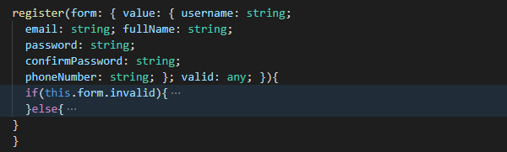

* Tiếp theo, tạo một object Usẻ trong modal user.model.ts và thêm các hàm get set các thuộc tính của user, sử dụng if else để bắt lỗi đăng ký, nếu sữ liệu nhập vào form chưa được validator thành công thì thông báo đăng kí không thành công, ngược lại ta gọi hàm addUser từ user.service.ts để thêm một user mới vào object sau đó lưu vào mảng.

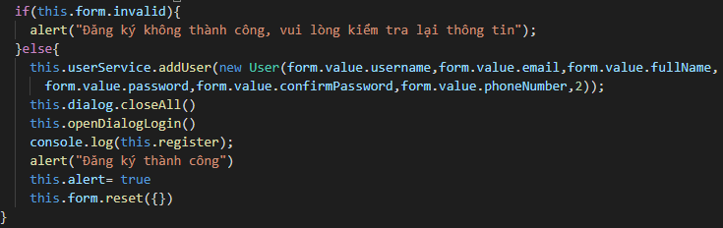

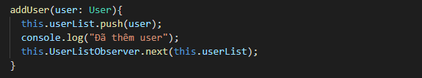

* Validator được định nghịa như sau:
  + - Fullname: sử dụng Validator.required để yêu cầu ngời dùng nhập trường này.
    - Username: sử dụng Validator.required để yêu cầu ngời dùng nhập trường này, độ dài tối thiểu 6 ký tự (minlength) và tối đa là 20 kí tự (maxlength).
    - Email: yêu cầu người dùng nhập với Validator.required, định dạng bắt buộc phải là email. Trong angular có hàm Validator.email giúp ta giải quyết vấn đề này
    - Password: required và độ dài tối thiểu 8 ký tự (minlength) và tối đa 40 ký tự (maxlength).
    - ConfỉmPassword: giống password và kiểm tra xem có trùng khớp với password hay không với hàm match, nếu 2 chuỗi đó sai thì xuất ra thông báo là “Xác nhận mật khẩu không khớp”.

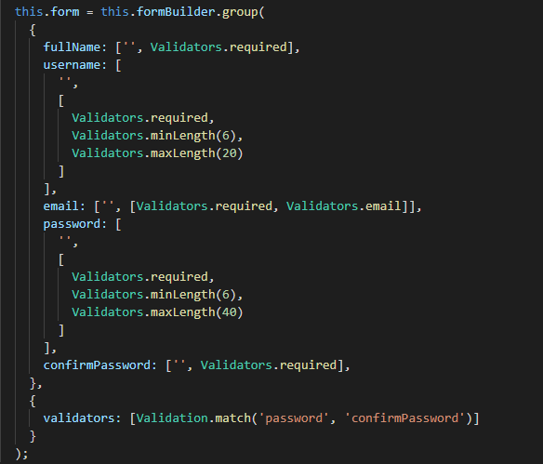

### Đăng nhập

* Cách lấy và xử lý dữ liệu từ form: Trong component login.component.ts thêm hàm login sử dụng ngForm để thêm các tiến trình xử lý so sánh các thông tin tài khoản mật khẩu người dùng đã nhập trên form.
* Gọi tới phương thức login trong user.service.ts

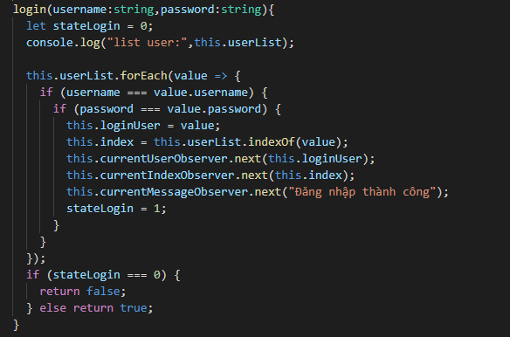

So sánh username và password có giống với mảng user đã đăng kí hay không. Nếu trùng khớp thì dùng route.navigate về trang home và hiện thị tên Người dùng trên thanh header, nếu không trùng thì thông báo lỗi.

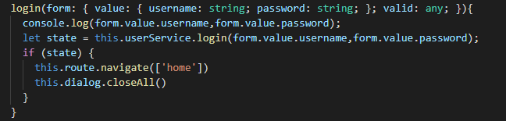

### Scroll to top

* Tạo một thẻ img chứa link nút scroll to top với id là top.
* Trong file scrolltop.component.ts viết method clicktop() ta truyền các thuộc tính để khi click vào sẽ chuyển lên đầu trang.
* Dùng if else để xử lý khi ở đầu trang thì nút scroll to top không hiện thị, ngược lại khi ta kéo xuống nút scroll to top sẽ hiện thị ra góc phải trang web

### Tìm kiếm tin tức

* Dữ liệu crawl về được lưu dưới dạng json trong file **data.json.**
* Để chạy được file json phải cài đặt JSON Server:

npm install -g json-server

* khởi động JSON server bằng việc chạy câu lệnh sau:

json-server --watch data.json

Trong file news.service.ts tạo hàm **getNewsSearch()** để lấy dữ liệu từ RESR_API.

  public getNewsSearch(keyword:string): Observable<NewsDetail[]> {

    const url = `${this.REST_API_SERVER}/newsDetail/?newsTitle_like=

${keyword}`;

    return this._http.get<NewsDetail[]>(url, this.httpOptions);

  }

* Khi người dùng nhập từ khoá vào ô tìm kiếm, từ khoá sẽ được chuyến đến hàm **getNewsSearch()** để gửi yêu cầu lên server trả kết quả với từ khoá mong muốn.
* Tạo hàm **newsSearchResult()** trong file **search.component.ts** gọi đến phương thức getNewsSearch**()** bên newsService và datas sẽ được gán bằng dữ liệu trả về của hàm **getNewsSearch().**

 searchResule!: NewsDetail[];

  newsSearchResult(){

    this._newsService.getNewsSearch(this.keyword)

.subscribe((data:any) =>{

      this.searchResule = data;

    });

  }

* Ví dụ minh hoạ:

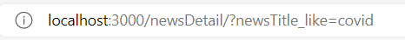

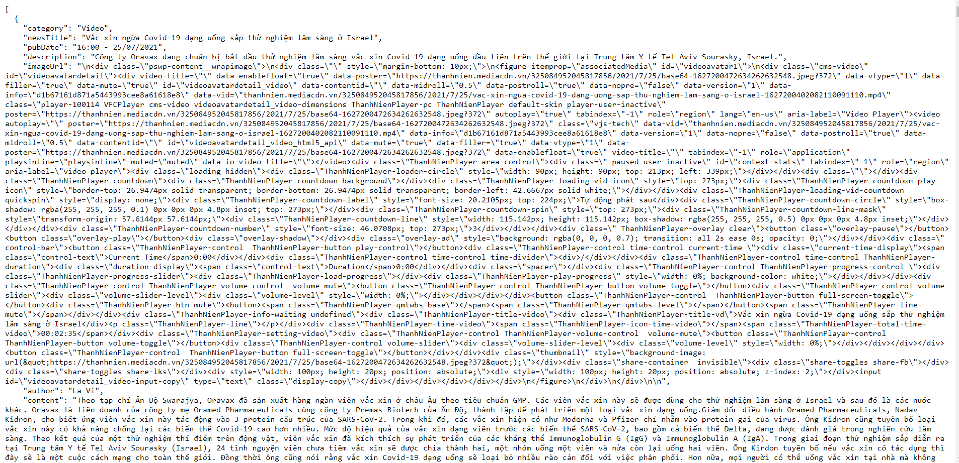

### Phân trang ( Panigation )

* Sử dụng ngx-pagination để phân trang. Sử dụng lệnh dưới đây để cài đặt:

npm install ngx-pagination –save

* Sau khi cài đặt xong, import vào file **app-module.ts** và sử dụng.
* PaginatePipe nên được đặt ở cuối biểu thức NgFor. Các tùy chọn cấu hình sau có sẵn:
* **itemsPerPage**[ number] - **bắt buộc** Số lượng mục hiển thị trên mỗi trang.
* **currentPage**[ number] - **bắt buộc** Số trang (hoạt động) hiện tại.
* **totalItems**[ number] Tổng số mục trong bộ sưu tập. Chỉ hữu ích khi thực hiện phân trang phía máy chủ, trong đó kích thước bộ sưu tập được giới hạn trong một trang duy nhất do API máy chủ trả về. Đối với phân trang trong bộ nhớ, không nên đặt thuộc tính này, vì nó sẽ được tự động đặt thành giá trị của collection.length

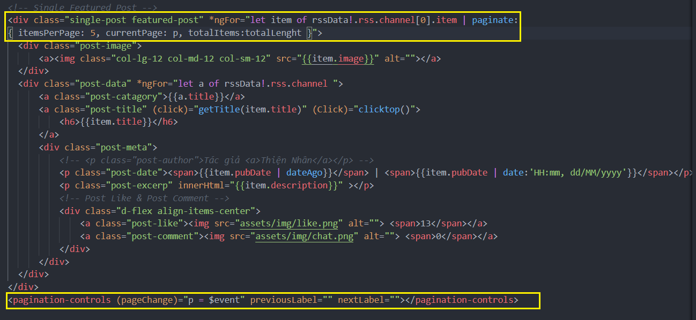

### Puppeteer(Crawl Data)

* Puppeteer là một thư viện của NodeJS, có khả năng điều khiển Chrome headless browser thông qua code
* Nguồn: <https://github.com/GoogleChrome/puppeteer>
* Cách xử lý để crawl dữ liệu chi tiết bài báo của từng bài báo trên trang <https://thanhnien.vn/> như sau:
* Vì là một bộ thư viện của NodeJS nên cần cài đặt NodeJS trước hết.
* Cài đặt puppeteer bằng lệnh: npm install –save puppeteer
* Trong thư mục CrawlData tạo file browser.js tiến hành import puppeteer bằng đoạn: const puppeteer = require('puppeteer');
* Tạo một async function startBrowser dùng lệnh await puppeteer.launch để tiến hành mở browser.
* Tạo file pageScraper.js để đặt các lệnh lấy dữ liệu từ file link.json(chứa các link từ menu của trang <https://thanhnien.vn/>).
* Import thư viện fs để đọc dữ liệu từ file json sau đó parse data từ file link.json để lấy từng link trong file
* Sử dụng vòng for để duyệt các link trong file link.json sau đó dùng await page.goto để trình duyệt vào link đó
* Sử dụng await page.$$eval lấy các thẻ a có id là story_title lấy toàn bộ các đường dẫn đến từng bài báo sau đó lưu vào mảng.
* Sử dụng Promise để xử lý tiếp tục dùng await browser.newPage và await newPage.goto để truy cập đến từng đường dẫn bài báo đã lưu trong mảng ở trên. Sử dụng if else để bắt các trường hợp truy xuất dữ liệu từ từng trang chi tiết bài báo. Ta dùng await newPage.$ để xác định các thẻ chứa categories, title, pubDate, description, imageUrl, author, content xem chúng có xuất hiện trong trang chi tiết bài báo đó hay không nếu có thì ta tiến hành lưu các thuộc tính đó vào mảng dataOject nếu không thì báo không tìm thấy các thẻ đó(vì trang chi tiết bài báo của thanh niên có các dạng dữ liệu khác nhau và một số trang không có các thành phần đó nên nếu không bắt lỗi sẽ bị dừng đột ngột do chạy mãi nhưng không có và hết thời gian chờ).
* Tiếp theo dùng vòng for để lặp từng phần chi tiết bài báo và tiến hành lưu các chi tiết bài báo đó vào file data.json như sau: dùng JSON.parse để đọc file data.json sau đó dùng hàm some kiểm tra xem bài báo đó đã có trong file data.json chưa nếu chưa có thì dùng các hàm push JSON.stringily, writeFile để lưu bài báo vào file data.json sau đó tiến đến bài báo tiếp theo, nếu đã có thì tiếp tục qua bài báo kế tiếp nhờ vòng for phía trên.
* Kết quả chi tiết bài báo đã lưu trong file data.json và có thể sử dụng.



# Hướng dẫn sử dụng website tin tức QTN24h

## Truy cập vào website tin tức QTN24h

Địa chỉ của trang web: [**http://localhost:4200/home**](http://localhost:4200/home)

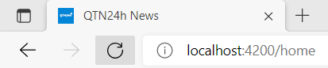

Sau khi truy cập thành công, **Trang chủ** của trang web sẽ hiện ra

Trang chủ là giao diện chính và quan trọng nhất của website tin tức. Trên trang chủ phần lớn thể hiện các tin tức nổi bật, những chuyên mục gồm có, hoặc các thông tin cơ bản liên quan đến trang báo

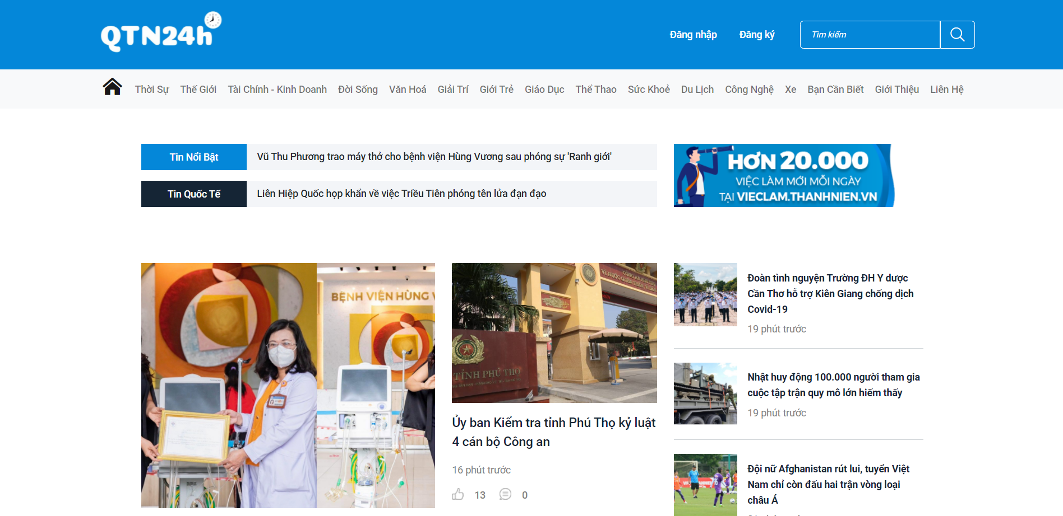

**Bố cục trang chủ bao gồm 5 phần:**

* Phần tiêu đề tin tức: Tin tức trong nước và thế giới mới nhất được cập nhật trong phần Tin Nổi Bật và Tin Quốc Tế. Bên cạnh đó cũng có hình ảnh quảng cáo dành cho nhà tài trợ hoặc công ty liên hệ cần giới thiệu sản phẩm từ trang web.

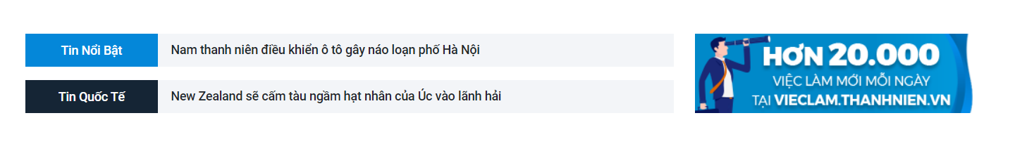

* Phần tin tức chính:

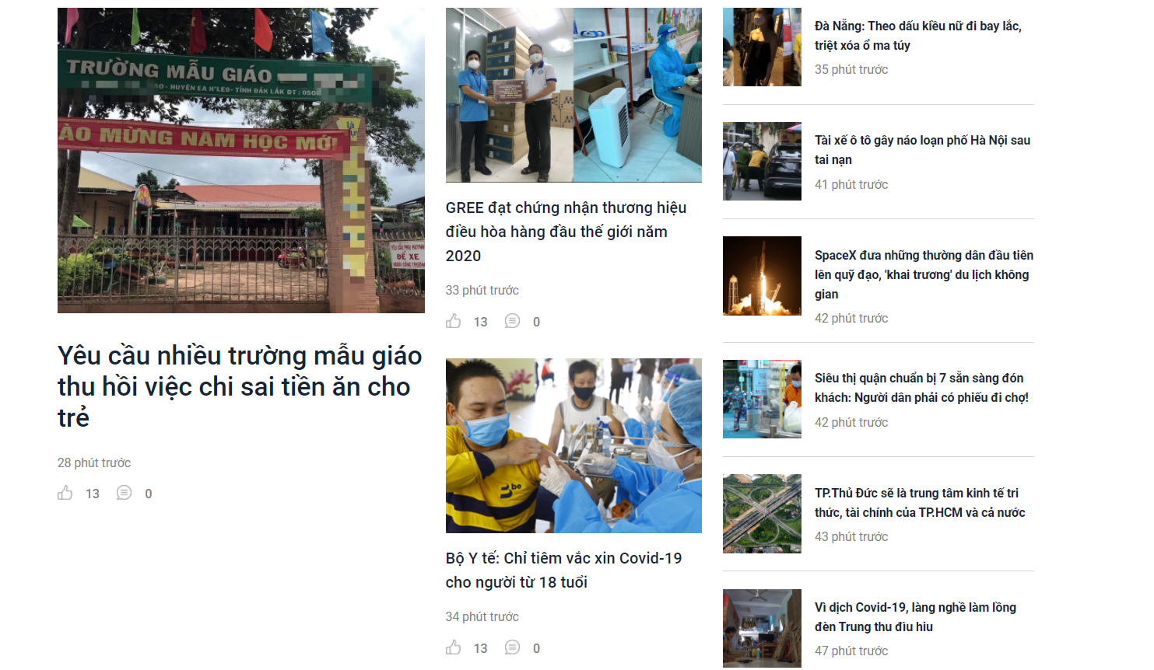

* Phần tin tức phổ biến và tin mới:

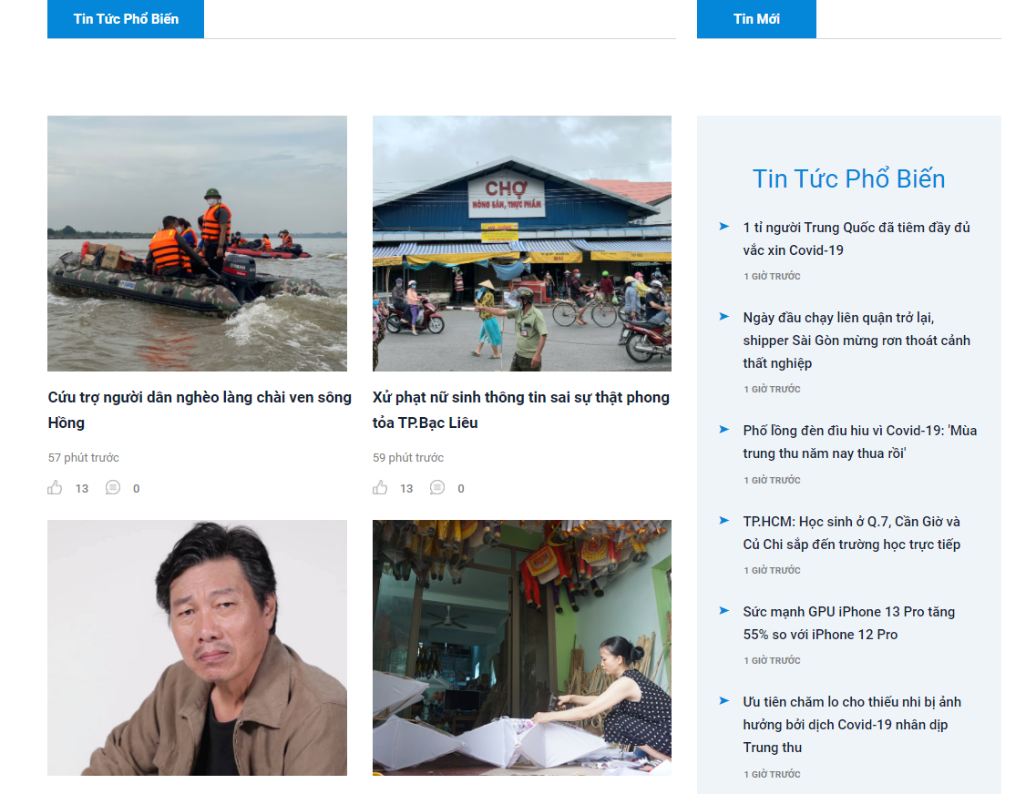

* Phân tin tức video:

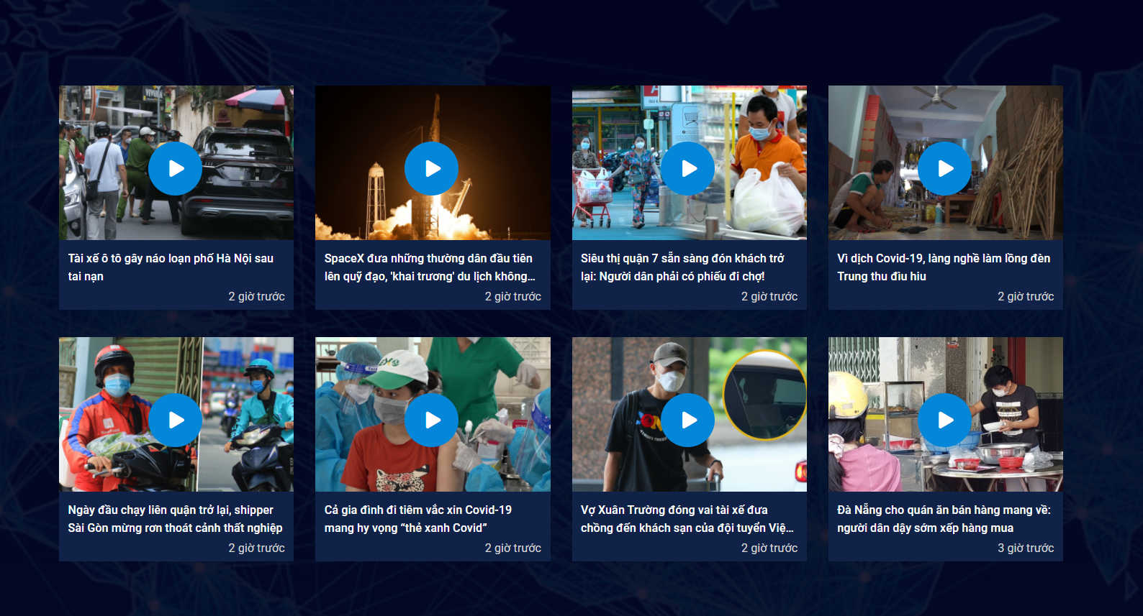

* Phần tin nhanh và tin thể thao

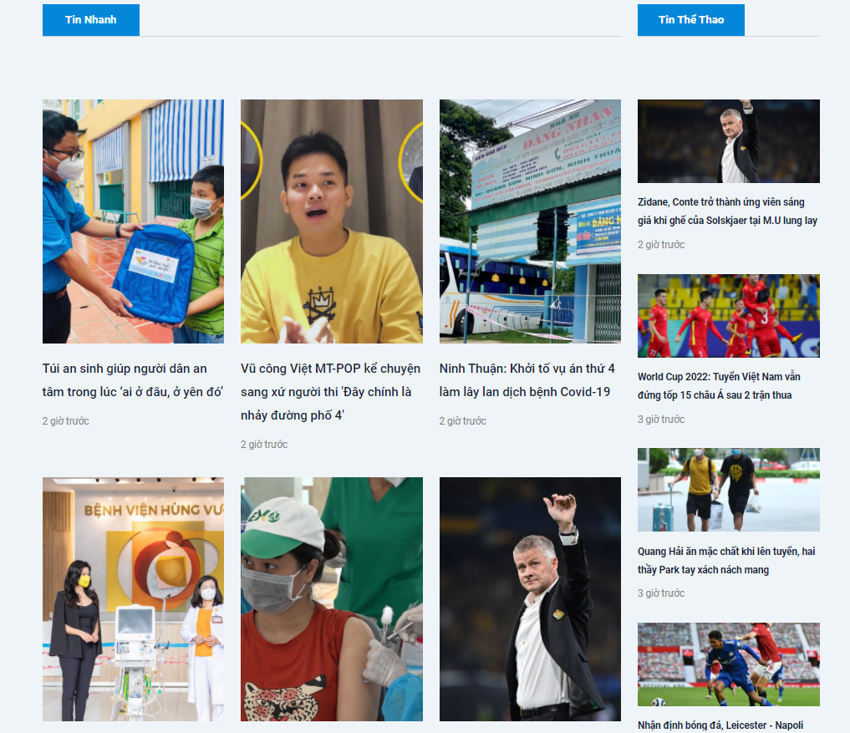

Website có nhiều thể loại, mỗi thể loại lớn có các thể loại con, chỉ cần click vào tên thể loại muốn đọc, website sẽ hiện ra các bài báo tin tức liên quan đến thể loại bạn vừa chọn.

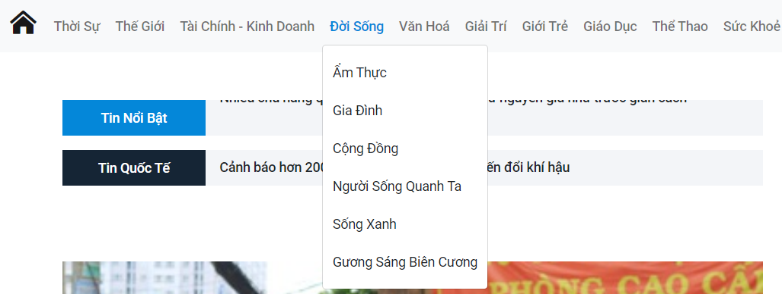

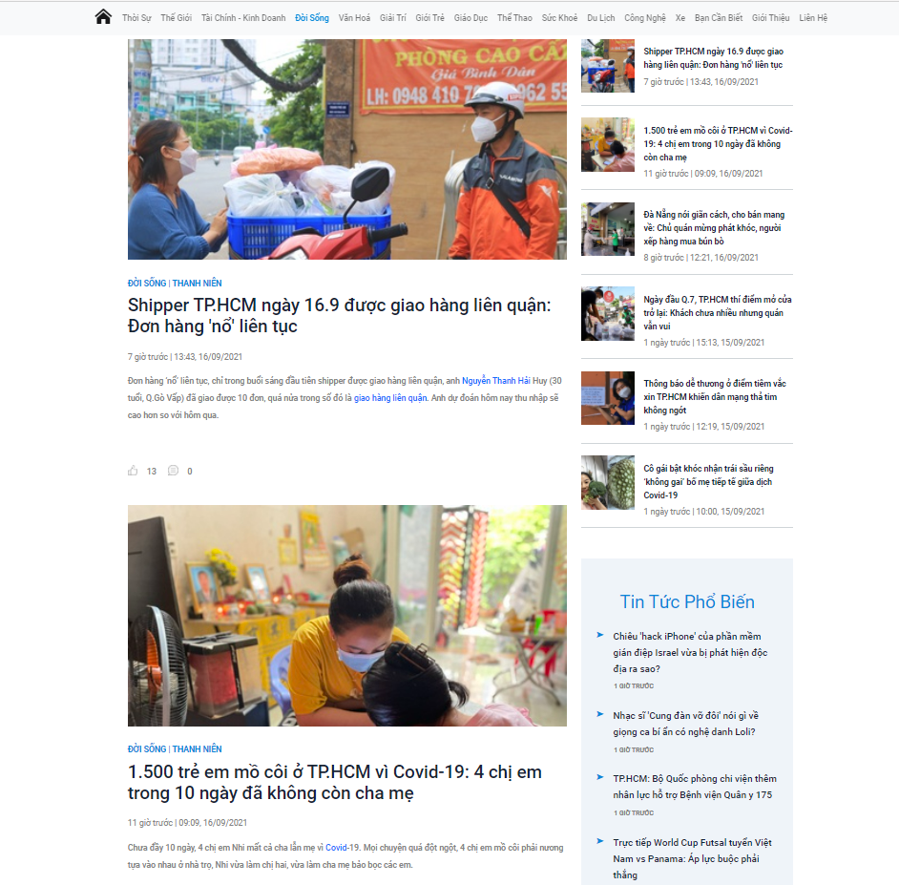

Trong khi đọc tin tức, bạn thấy hay muốn đọc thêm thông tin từ bài báo hiện tại để biết thêm chi tiết. Bạn chỉ cần click vào tiêu đề của phần tin tức, nó sẽ cho ra chi tiết của bài báo.

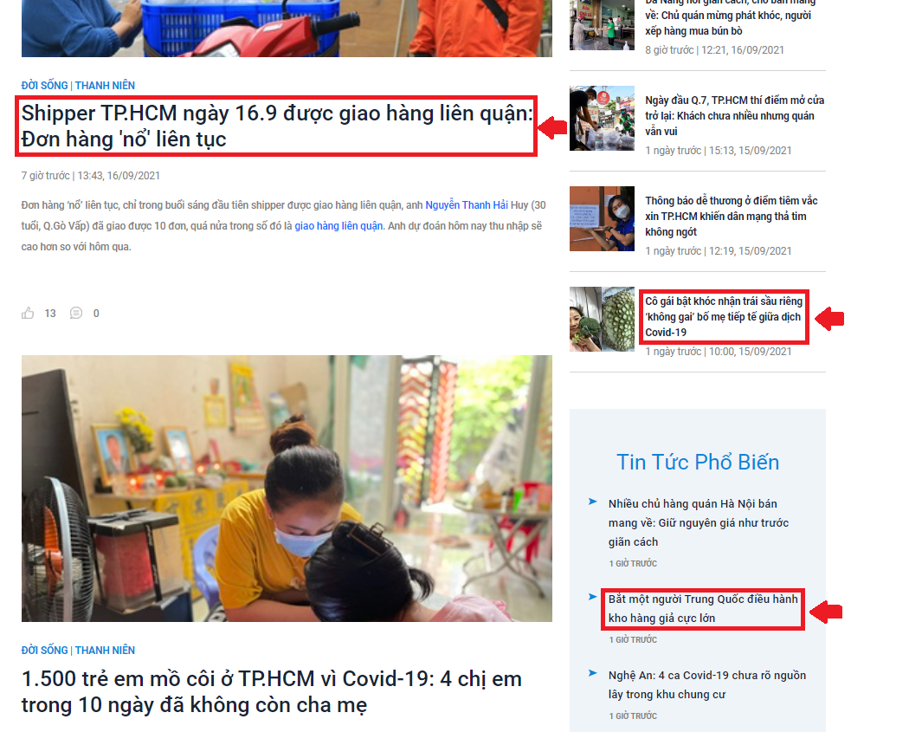

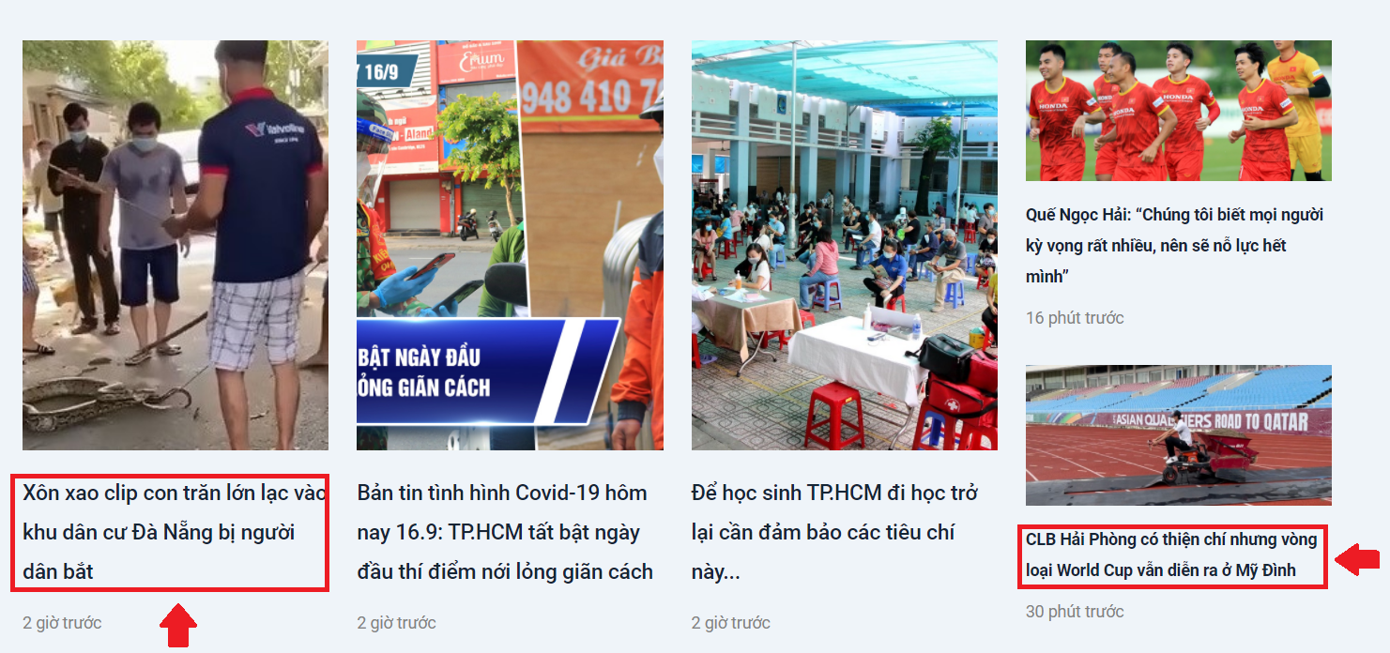

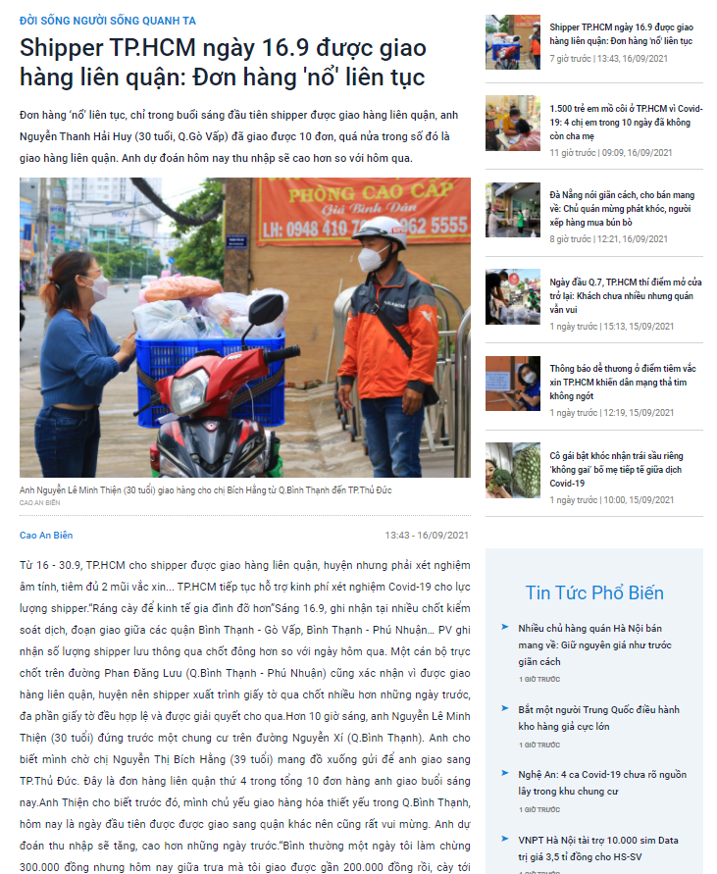

## Đăng nhập

**Bước 1**: Từ **Trang chủ**, nhấn vào nút **Đăng ký** trên thanh menu

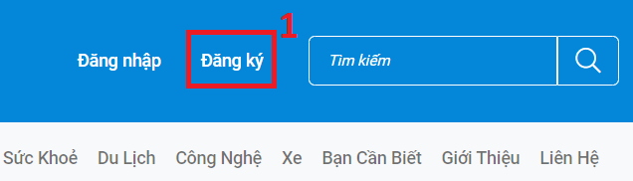

**Bước 2:** Hệ thống sẽ hiện ra biểu mẫu đăng ký, cần nhập đầy đủ thông tin

* Điền họ và tên vào ô **2**
* Điền tên đăng nhập vào ô **3**
* Điền email vào ô **4**
* Điền mật khẩu vào ô **5**
* Nhập lại mật khẩu vào ô **6**

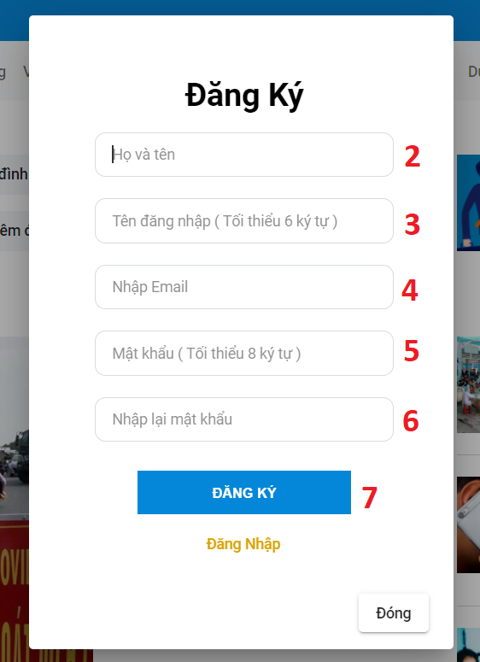Sau khi đã nhập đầy đủ thông tin, nhấn vào nút ĐĂNG KÝ để hoàn tất biểu mẫu đăng ký

Hệ thống hiển thị thông báo đăng kí thành công, mời bạn đăng nhập để hưởng những ưu đãi của hệ thống.

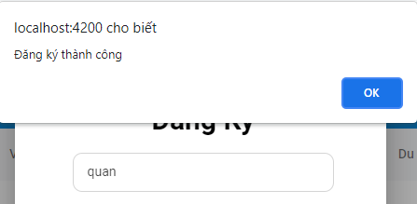

## Đăng nhập

**Bước** **1**: Nhấn vào nút **Đăng nhập** trên thanh menu

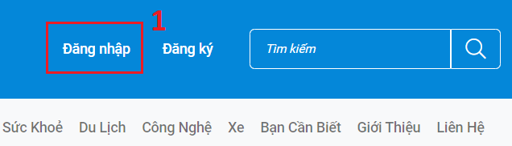

**Bước 2**: Hệ thống chuyển sang trang đăng nhập, hiển thị biểu mẫu đăng nhập.

* Điền tên đăng nhập vào ô **2**
* 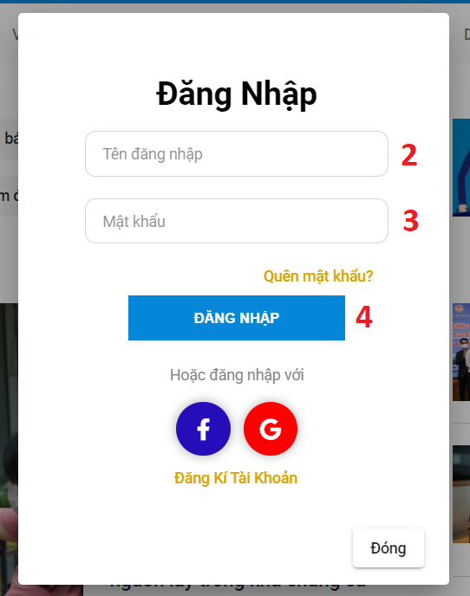Điền mật khẩu vào ô **3**
* Sau đó nhấn Enter

Hệ thống đăng nhập thành công, tên của người dùng sẽ hiển thị thay thế cho nút **Đăng nhập**.

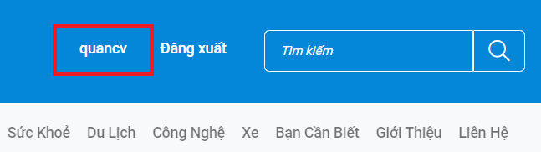

## Tìm kiếm

Người xem sẽ dễ dàng tìm thấy mục tin tức mình quan tâm nhờ thanh tìm kiếm. Để cải thiện hiệu quả tìm kiếm của người dùng, các thanh tìm kiếm cần có thêm tính năng tìm kiếm nâng cao, giúp rút ngắn thời gian lọc tìm kết quả của người dùng, dễ dàng tìm thấy tin tức cần tìm.

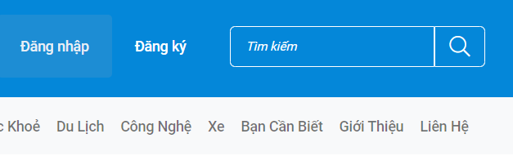

Kết quả trả về là một danh sách các bài báo chứa từ khóa.

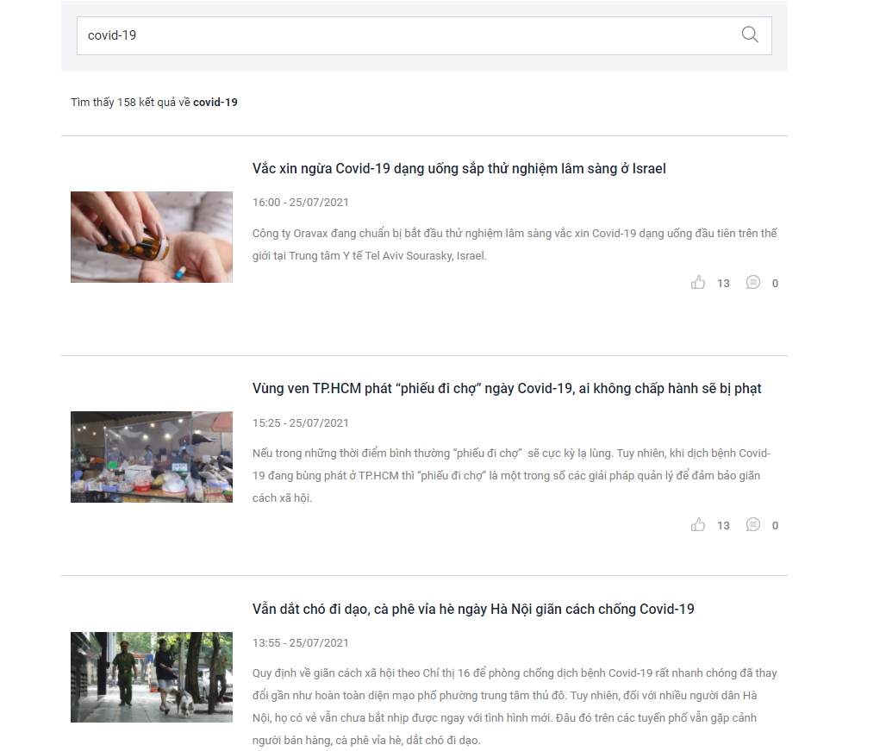

## Bình luận bài báo

Sau khi đọc xong chi tiết bài báo nếu bạn có ý kiến, hãy để lại bình luận cuối bài viết, giúp người khác có thể biết thêm quan điểm của bạn.

Chỉ cần điền vô form bên dưới và nhấn bình luận, bình luận của bạn sẽ được hiện thị trong bài viết hiện tại.

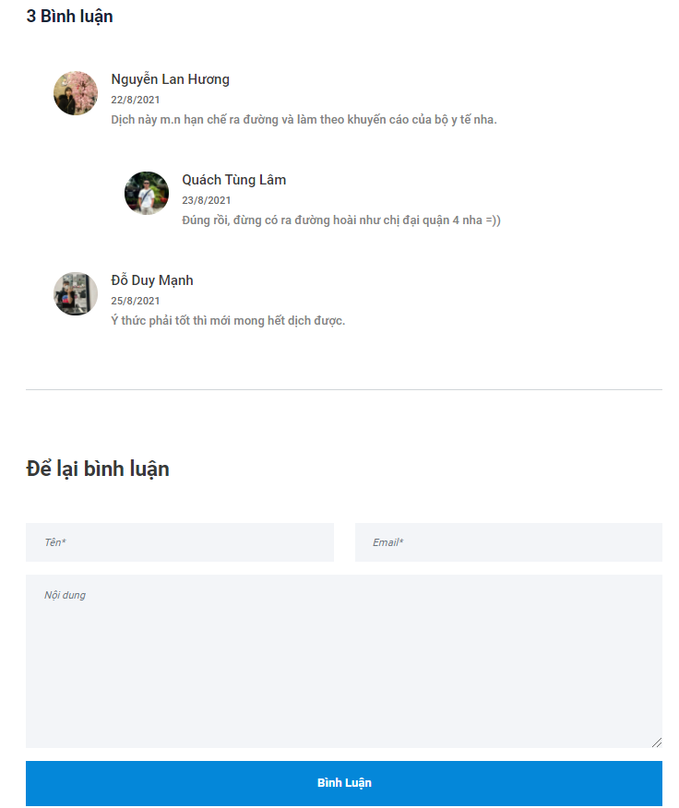

## Liên hệ

Trong quá trình sử dụng website, nếu độc giả thấy điều gì không ổn về bài viết, về vi phạm quyền tác giả, hãy để lại lời nhắn trong mục liên hệ. Tại trang liên hệ, quý khách biết được thông tin địa chỉ, số điện thoại, email của toà soạn.

**Bước 1:** Trên thanh menu nhấn vào nút **Liên hệ**

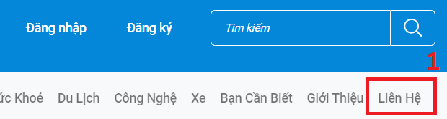

**Bước 2:** Hệ thống sẽ chuyển đến trang **Liên hệ**, biểu mẫu liên hệ cũng hiện ra

Người dùng cần nhập đầy đủ thông tin vào biểu mẫu liên hệ.

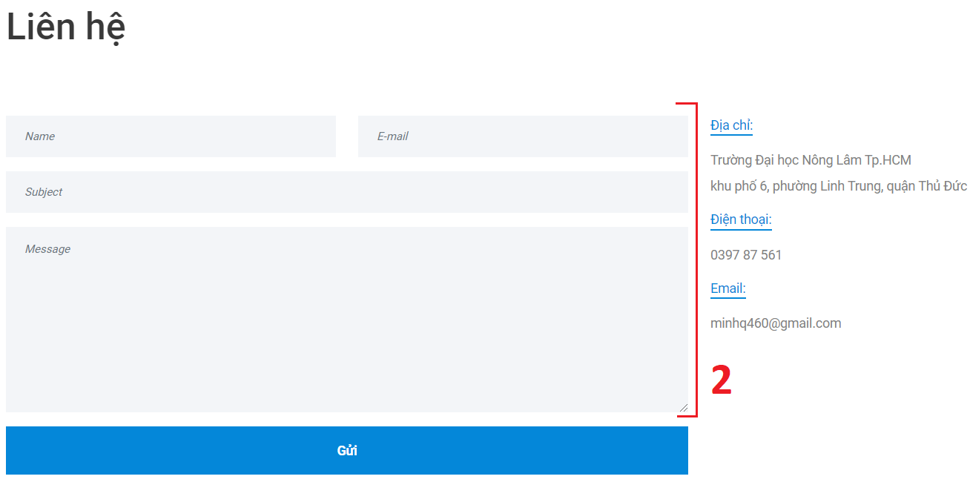

**Bước 3:** Nhấn vào nút **Gửi** để xác nhận gửi đi lời nhắn

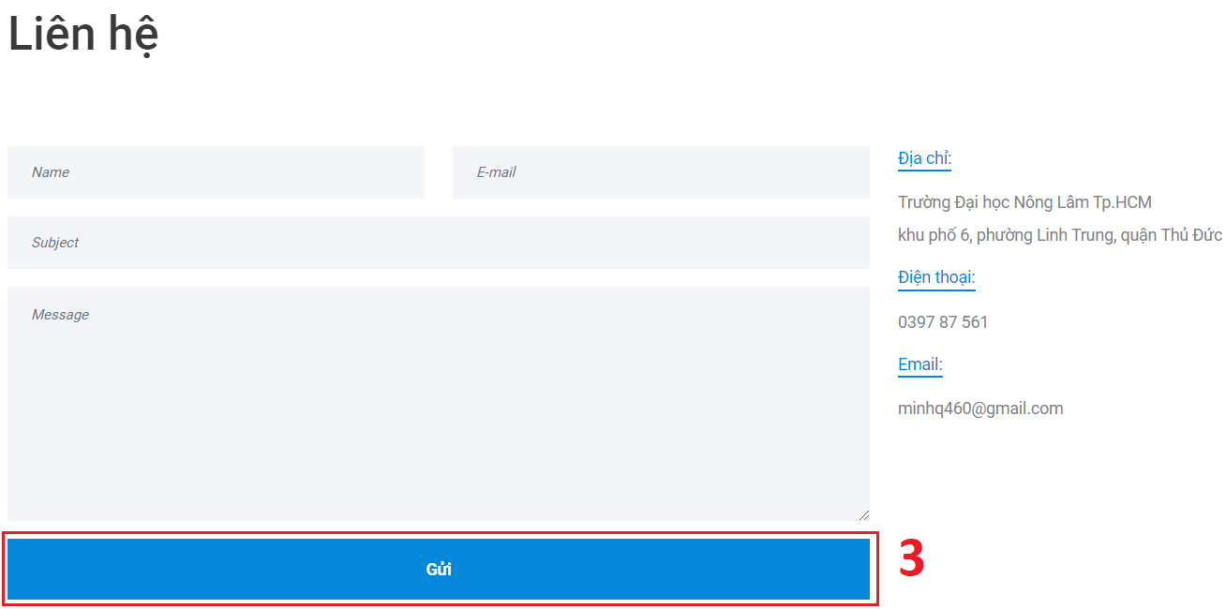

# Kết luận

Sau khi thực hiện xong project này chúng em đã nắm bắt được cách làm một giao diện trang web với framwork Angular và ngôn ngữ Typescript, hiểu thêm về Html, Css, Javascript. Cách lấy Rss và pasre Rss, sử dụng Json Server để lấy dữ liệu xuống.

* Kết quả đạt được của đề tài
* Tìm hiểu các thành phần của framword Angular
* Đã xây dựng một chương trình lấy tin tức tự động của trang [thanhnien.vn](https://thanhnien.vn/)
* Khả năng làm việc nhóm và quản lý soure code bằng github và sử dụng smartgit một cách thuần thục hơn.
* Một số hạn chế của đề tài
* Chưa xây đựng dược một số chức năng của chương trình lấy tin tức như: share tin tức lên mạng xã hội,…
* Chưa xây dựng được giao diện thân thiện với người dùng